**СОДЕРЖАНИЕ**

Введение

1. Общие правила переноски и подъема пострадавших

1.1. Правила переноски пострадавших

1.2. Правила переноски пострадавших на носилках

1.3. Способы выноса пострадавших из очага бедствия

2. Переноска пораженных без носилок.

Заключение

Список литературы

# Введение

На месте происшествия, прежде всего надо остановить у пострадавшего кровотечение, наложить повязки на раны, зафиксировать с помощью шин переломы костей. Только после этого можно переносить, грузить и транспортировать его в лечебное учреждение, по возможности быстро и осторожно.

Неумелое извлечение и перенос пострадавших может привести к серьезным осложнениям - усилению кровотечения, смещению отломков костей и болевому шоку. Чтобы этого не произошло, извлекать из автомобиля, поднимать и укладывать пострадавшего на носилки следует вдвоём или втроём.

При отсутствии стандартных носилок, их несложно сделать из досок, жердей, фанеры, одеяла, пальто.

Например, можно соединить ремнями две жерди деревянными распорками, сверху положить одеяло, пальто или другой материал.

Этим приспособлением можно воспользоваться после извлечения пострадавшего из автомобиля, если вы оказались на месте происшествия один, а чрезвычайная ситуация - пожар, угроза взрыва, кровотечение, прекращение дыхания и остановка сердца у пострадавшего - не позволяет дожидаться помощи. Применение носилок обеспечивает свободную проходимость дыхательных путей, относительную неподвижность позвоночника и даже небольшое его вытяжение, что особенна важно, если повреждён шейный отдел позвоночника.

Чтобы переложить пострадавшего на носилки, необходимо: два человека становятся с той стороны, где нет раны, ожога или перелома, один подводит свои руки под голову и спину пострадавшего, второй под ноги и таз, по команде поднимают одновременно так, чтобы позвоночник оставался прямым. Если поднимают втроём, то один поддерживает голову и грудь, второй - спину и таз, третий - ноги. В таком положении осторожно поднимают, переносят и опускают пострадавшего на носилки, стараясь не причинить ему боли.

# 1. Общие правила переноски и подъема пострадавших

## 

## 1.1. Правила переноски пострадавших

В положении лёжа переносят и транспортируют с повреждением позвоночника, живота, переломах костей таза и нижних конечностей, ранениями головы. В случае тяжёлой травмы головы и если пострадавший без сот знания, необходимо повернуть его голову на бок или уложить на бок.

Если нет тяжёлых травматических повреждений позвоночника, рёбер, грудины, но пострадавший находится в бессознательном состоянии, переносить и перевозить его следует в положении на боку или на животе. Это, так называемое безопасное положение, предотвращает западение языка и обеспечивает свободное поступление воздуха при дыхании. Желательно при этом подложить под грудь и лоб пострадавшему валики из одежды.

При травмах грудной клетки или с подозрением на такую травму, переносить и транспортировать пострадавшего надо в полусидящем положении. Если он будет лежать, усилится лёгочная недостаточность.

При ранении передней поверхности шеи, пострадавшего также необходимо укладывать на носилки в полусидящем положении с наклонённой головой так, чтобы подбородок касался груди.

Пострадавших с ранением в затылок и спину надо укладывать на бок, а с травмой живота - на спину с полусогнутыми коленями.

## 

## 1.2. Правила переноски пострадавших на носилках

- По ровной поверхности их надо нести ногами вперёд, а если пострадавший без сознания, то головой вперёд, так удобнее наблюдать за ним и обеспечивается приток крови к мозгу.

- Передвигаться следует осторожно, короткими шагами. Чтобы носилки не раскачивались, несущие не должны идти в ногу.

- На крутых подъёмах и спусках следить, чтобы носилки находились в горизонтальном положении, для чего на подъёме приподнимают их задний конец, на спусках передний. При этом ручки носилок можно положить на плечи несущих.

- Нести пострадавших на носилках на большие расстояния значительно легче, если использовать лямки /ремни, верёвки/, которые уменьшают нагрузку на кисти рук. Из лямки делают петлю в виде восьмёрки и подгоняют её под рост носильщика.

Длина петли должна быть равна размаху вытянутых в стороны рук. Петлю надевают на плечи так, чтобы она скрещивалась на спине, а петли, свисающие по бокам, - на уровне кистей опущенных рук, эти петли продевают в ручки носилок.

## 

## 1.3. Способы выноса пострадавших из очага бедствия

1. Извлечение на пальто, плащ-палатке, брезенте. Пострадавшего осторожно укладывают на разостланное пальто, продевают через рукава ремень или верёвку и закрепляют его вокруг туловища. Пострадавшего перетаскивают волоком.

2. Переноска на руках. Оказывающий помощь становится около пострадавшего, опускается на колено, одной рукой подхватывает его под ягодицы, а другой - под лопатки. Пострадавший обнимает спасателя за шею. Затем носильщик выпрямляется и несёт пострадавшего.

3. Переноска на спине. Носильщик усаживает пострадавшего на возвышенное место, становится между ногами спиной к нему и опускается на колено. Обхватив пострадавшего обеими руками за бёдра, поднимается вместе с ним. Пострадавший удерживается, обнимая спасателя за шею (этот способ применяется для переноски на более далёкие расстояния).

4. Переноска на плече. Если пострадавший без сознания, носильщик взваливает его на правое плечо животом вниз. Голова пострадавшего находится на спине носильщика.

5. Переноска вдвоём. Один из носильщиков берёт пострадавшего под мышки, второй становится между его ног и спиной к нему, подхватывает его ноги чуть ниже колен. При ранениях с переломом конечностей этот способ неприменим.

6. Переноска на "замке". Наиболее удобен способ переноски пострадавшего. Для образования "замка" каждый из двух оказывающих помощь захватывает правой рукой свою левую руку у кисти, а своей левой рукой - правую руку напарника тоже у кисти. Образуется кресло, в котором и переносится пострадавший, который двумя или одной рукой придерживается, (обхватывает) за плечи или шею спасателей.

7. Переноска с помощью жерди. Жердь можно сделать из трубы, деревянного шеста длиной не менее 2,5 - 3 метра, концы простыни завязываются узлом и просовываются под жердь, второй простыней или одеялом обхватывает ягодицы пострадавшего, и её концами завязывают за жердь.

Щадящим способом транспортировки пораженных является перевозка их по внутренним водным путям, а такжежелезнодорожным транспортом, особенно в пассажирских вагонах. Единственным недостатком при таких способах транспортировки, особенно на близкие расстояния (до 100 км), является многократная перегрузка пораженных (необходимость подвоза пострадавших к местам погрузки, а затем перегрузка на автомобильный транспорт в местах разгрузки).

# 2. Переноска пораженных без носилок

Переноска пораженных без носилок может осуществляться одним или двумя носильщиками с помощью носилочных лямок и без них.

Носилочная лямка представляет собой брезентовый ремень длиной 360 см и шириной 6,5 см, с металлической пряжкой на конце. На расстоянии 100 см от пряжки нашита накладка из той же ткани, позволяющая пропустить сквозь нее конец ремня и сложить лямку в виде восьмерки (рис. 1).

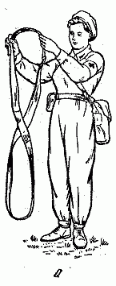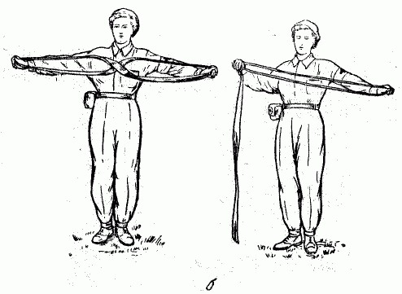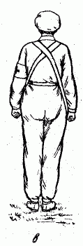

Рис. 1. Носилочная лямка и как ею пользоваться

а- носилочная лямка; б - пригонка лямки; в - правильно надетая лямка.

Для переноски пострадавшего лямку с помощью пряжки складывают или восьмеркой, или кольцом. Сложенную лямку нужно правильно подогнать по росту и телосложению носильщика: лямка, сложенная восьмеркой, должна без провисания надеваться на большие пальцы вытянутых рук (рис. 1, а), а лямка, сложенная кольцом, - на большие пальцы одной вытянутой руки и другой, согнутой в локтевом суставе под прямым углом (рис. 1,6).

Для работы с носилками лямку складывают восьмеркой и надевают так, чтобы петли ее располагались по бокам носильщиков, а перекрещивание ремня приходилось на спине на уровне лопаток (рис. 1,в).

Если носилочной лямки нет, ее легко изготовить: кольцо - из двух, восьмерку - из пяти поясных ремней.

Переноска пораженного одним носильщиком с помощью носилочной лямки может осуществляться двумя способами.

Первый способ. Пораженного кладут на здоровый бок. Носилочную лямку, сложенную в виде кольца, подводят под пострадавшего таким образом, чтобы одна половина лямки была под ягодицами, а другая, продетая под мышками,-на спине. Свободный конец лямки должен лежать на земле. Таким образом, по бокам пострадавшего образуются петли (рис. 2,а).

Носильщик ложится впереди пострадавшего, спиной к нему, просовывает руки в петли надетой на пострадавшего лямки, подтягивает их на свои плечи, связывает петли свободным концом лямки и кладет пострадавшего себе на спину. Затем он постепенно поднимается, становясь на четвереньки, на одно колено и, наконец, во весь рост. Пострадавший сидит на лямке, прижатый ею к носильщику (рис. 2, 6). Такой способ удобен тем, что обе руки носильщика остаются свободными, а пострадавший может не держаться за носильщика, так как лямка удерживает его достаточно надежно.

|  |  |
| --- | --- |
|  |  |

Рис.2. Переноска пораженного на лямке (первый способ).

а- лямка надета на пораженного; b - переноска пораженного на лямке, сложенной восьмеркой.

К недостаткам этого способа относится давление, которое оказывает лямка на спину пострадавшего. Поэтому при ранениях и повреждениях грудной клетки применяют не первый, а второй способ переноски на лямке.

Второй способ. Носильщик надевает на ноги пострадавшего лямку, сложенную восьмеркой, укладывает его на здоровый бок и, прижимаясь к нему спиной, надевает лямку на себя так, чтобы перекрест ее пришелся на груди. Затем носильщик поднимается, как и при первом способе (рис. 3). При такой переноске грудь пораженного остается свободной, но носильщик должен поддерживать его руки, я пораженный должен держаться за плечи или поясной ремень носильщика.

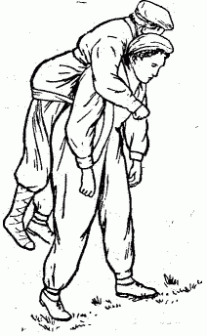

Рис. 3. Переноска пораженного на лямке (второй способ).

Оба способа не применимы при переломах бедра, таза, позвоночника. Второй способ, кроме того, нельзя применять при серьезном повреждении обеих верхних конечностей.

Если пострадавшего переносят на лямке два носильщика, то они, сложив носилочную лямку восьмеркой, надевают на себя ее так, чтобы перекрест ремня лямки оказался между ними на уровне тазобедренных суставов, а петля шла у одного через правое, а у другого через левое плечо. Носильщики опускаются сзади пострадавшего лицом друг к другу один на правое, а другой на левое колено, приподнимают пострадавшего и сажают его на свои сомкнутые колени, затем подводят лямку под ягодицы пострадавшего и встают на ноги (рис. 4).

|  |  |
| --- | --- |
|  |  |

Рис.4. Переноска на лямке двумя носильщиками.

Существует ряд способов переноски пораженных на руках одним или двумя носильщиками. Переноска пораженных на руках одним носильщиком.

Первый способ. Носильщик сажает пострадавшего на возвышенное место, между его ног и опускается на одно колено. Пораженный обхватывает носильщика за плечи или держится за его пояс; носильщик берет пораженного обеими руками под бедра и встает (рис. 5).

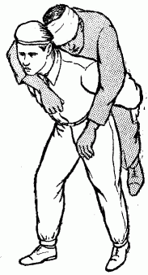

Рис. 5. Переноска без лямок (первый способ).

Второй способ. Опустившись на одно колено сбоку от пострадавшего, носильщик берет его одной рукой под спину, другой под ягодицы, а пострадавший обхватывает носильщика за плечи. После этого носильщик встает.

Третий способ. На сравнительно большие расстояния удобнее всего носить пораженного на плече (рис. 6).

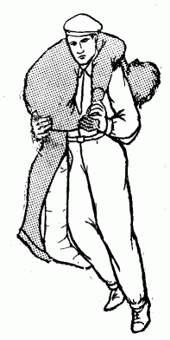

Рис. 6. Переноска без лямок (третий способ).

Переносить пораженных одному человеку на руках труднее, чем на лямке. Поэтому данными способами пользуются лишь при переноске на короткие расстояния. Переноска пораженного на руках двумя носильщиками может осуществляться несколькими способами.

Первый способ. Носильщики соединяют руки так, чтобы образовать "сиденье" ("замок"). "Замок" можно сделать, соединив две руки (одну руку одного носильщика и одну руку другого), три руки (две руки одного носильщика и одну руку другого) и четыре руки (рис. 7, а, б и в).

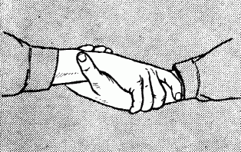

a

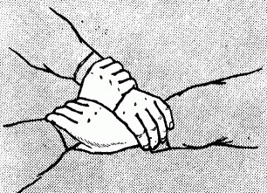

б

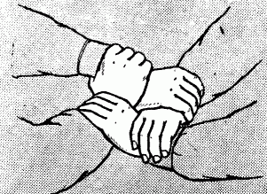

в

Рис. 7. Замок из рук (а, б, в)

В первом случае носильщики, имея по одной свободной руке, могут поддерживать ими пострадавшего. Во втором случае пострадавшего может поддерживать рукой один из носильщиков. В третьем случае пострадавший сам обхватывает носильщиков руками за плечи. Пораженного сажают на "сиденье", как и при переноске на лямке (рис. 8, а и б). В качестве "сиденья" можно также использовать поясной ремень, свернутый кольцом.

|  |  |
| --- | --- |
|  |  |

Рис. 8. Переноска на замке из рук (а, б).

Второй способ. Один из носильщиков подходит к пораженному сзади и подхватывает его под мышки согнутыми в локтях руками; другой носильщик встает между ног пораженного спиной к нему и обхватывает руками его голени. Первый носильщик не должен соединять свои руки на груди пораженного, чтобы не затруднять ему дыхание (рис. 9).

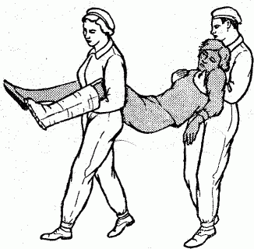

Рис. 9. Переноска вдвоем без лямок

Третий способ. Носильщики, подойдя к пораженному, становятся оба с одной (здоровой) стороны его и опускаются на одно колено. Носильщик, находящийся у головы пораженного, одну руку подсовывает ему под спину, другую-под поясницу. Другой носильщик, находящийся у ног пораженного, подводит одну руку под его ягодицы, а другую - под голени. Оба носильщика, становясь на ноги, поднимают пораженного.Такой способ пригоден для переноски на короткие расстояния, а также для укладывания пораженных на носилки.

Незаменимым способом является переноска пораженных на носилках.

Санитарные носилки предназначены для переноски пораженных в положении лежа. Они состоят из двух деревянных или металлических брусьев, двух шарнирных стальных распоров с ножками и съемного полотнища с изголовьем (рис.10). Распоры носилок вместе с ножками тоже съемные; они прикрепляются к брусьям болтами и гайками; шарниры распоров снабжены пружинными замками, защелками, благодаря чему носилки не могут самопроизвольно складываться при переноске или перевозке на них пораженного.

Изголовье делается в виде подушки, которую набивают сеном (соломой, травой и др.). По обеим сторонам полотнища носилок нашиты "рукава", служащие для надевания полотнища на брусья. В ножном и головном концах полотнища, справа и слева, с помощью болтов, удерживающих ножки, укреплены два брезентовых ремня с пряжками, предназначенных для связывания свернутых носилок. Чтобы уменьшить провисание, в средней части полотнища снизу подшита поперечная парусиновая полоса.

Длина носилок 221,5 см, ширина-55 см, вес-9,5- 10 кг. Все носилки изготавливаются одинакового размера и приспособлены для любого вида транспорта.

Носилки развертывают следующим образом: оба носильщика расстегивают ремни; затем, потянув за ручки, раскрывают носилки и, упираясь коленом в распоры, выпрямляют их до отказа. Каждый носильщик проверяет, хорошо ли закрыты замки распоров (рис. 11, а и б).

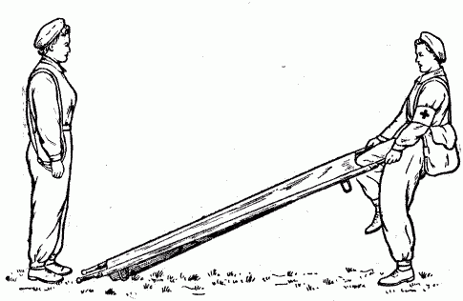

a

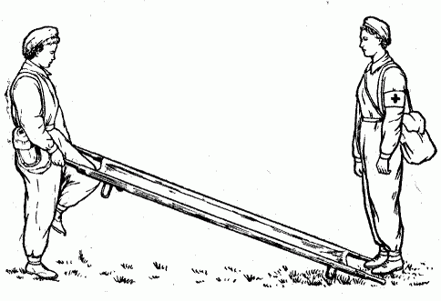

б

Рис. 11. Развертывание носилок.

Свертывают носилки так: носильщики одновременно открывают защелки замков и, подтягивая распоры на себя, полускладывают носилки, а затем переворачивают их ножками вверх. Когда полотнище провиснет на сторону, противоположную ножкам, сдвигают брусья окончательно, ставят носилки на ножки и, сложив полотнища в три складки, обвязывают их ремнями.

Чтобы облегчить переноску пораженного на носилках, пользуются лямкой. Каждый носильщик надевает лямку восьмеркой так, чтобы петли ее ложились ближе к полотнищу. В петли продевают ручки носилок. Передний носильщик кладет руки впереди лямки, задний-позади нее.

При отсутствии носилок их можно изготовить из подручных материалов. На небольшое расстояние пораженных можно переносить на одеяле и др. (рис. 12). Для работы удобны носилки из подручных средств: из двух жердей, соединенных деревянными распорами и переплетенных лямками, проволокой или веревкой. Носилки можно быстро сделать из 1-2 мешков и 2 жердей (рис. 13). Для переноски пострадавших с повреждением позвоночника поверх полотнища носилок необходимо положить широкую доску, а поверх нее - какую-либо мягкую подстилку (пальто, плащ, сено и т. д.).

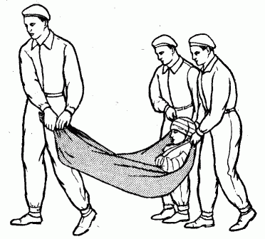

Рис. 12. Переноска на одеяле.

# Заключение

Основная цель переноски и эвакуации (транспортировки) пораженных - быстрая их доставка к местам оказания медицинской помощи и лечения.

Соблюдение правил транспортировки и быстрая доставка пораженных на медицинские пункты и в лечебные учреждения способствуют дальнейшему успешному оказанию медицинской помощи и лечению. Однако нужно учитывать при этом, что быстрота транспортировки пораженных не всегда приносит пользу. Быстрая перевозка пораженных на плохо приспособленном транспорте, тем более по плохим дорогам, может причинить большой вред здоровью пострадавших.

При эвакуации на многих видах транспорта возможна дополнительная механическая травма, которая может отрицательно сказаться на состоянии пораженных и на эффективности дальнейших лечебных мероприятий. Причинами добавочной механической травмы при транспортировке могут быть резкие изменения скорости и направления движения на крутых поворотах и спусках, плохое состояние дорог, неблагоприятное положение транспортируемого, нарушение правил погрузки и разгрузки и много других причин.

Правила переноски и транспортировки пострадавших

Правила переноски и транспортировки пострадавших

Переноска пострадавших без носилок может осуществляться одним или двумя носильщиками с помощью носилочных лямок и без них. При отсутствии носилочных лямок используются поясные ремни.

Переноска пострадавших может осуществляться также следующими способами:

- на спине носильщика;

- на руках носильщика, который обхватывает пострадавшего одной рукой за спину, другой под ягодицы;

- на плече носильщика;

- на скрещенных руках двух носильщиков.

Переноска пострадавших на носилках производится, как правило, двумя носильщиками. При движении по неровной местности желательно, чтобы пострадавшего несли три-четыре носильщика.

Пострадавший на носилки укладывается ногами вперед. При подъеме на гору или по лестнице носилки поворачиваются головным концом вперед.

Пострадавших, потерявших много крови или получивших повреждение нижних конечностей, при подъеме следует нести ногами вперед.

Раненых в челюсть укладывают лицом вниз во избежание затекания крови в дыхательные пути, под лоб подкладывают согнутую в локте руку пострадавшего, пальто или другие предметы.

При ранении в живот пострадавших кладут на спину, ноги сгибают в коленях, под колени кладут валик из одежды.

При повреждении груди пострадавших переносят на носилках в полусидячем положении, подложив им под спину одежду.

# Список литературы

1. Учебник для подготовки санитарных дружин. Под ред. д.м.н. проф. Ф.Г.Захарова. "Медицина". 1972
2. Булай П. И. Первая помощь при травмах, несчастных случаях и некоторых заболеваниях. Минск: Беларусь, 1989. — 78 с.
3. Депутатов В.П. Кровотечения. Методические рекомендации по курсу «Медицинская подготовка» для студентов педагогических институтов, Шуя., Изд. Шуйского госпединститута, 1988. — 26 с.
4. Морозова О.А. Как помочь больному человеку. Нью-Йорк, 1955. — 300 с.
5. Неотложная помощь при травмах (руководство для врачей). Под ред. Б.Д.Комарова. М.: Медицина, 1984. — 272.
6. Первая медицинская помощь; Популярная энциклопедия. Гл. редактор — акад. РАМН В.И.Покровский. М.: Большая Российская Энциклопедия. 1994. — 254 с.
7. Первая медицинская помощь в домашних условиях./ Пер. с англ. Под ред. М.Эйнцига./ М.:Практика, 1994. — 96 с.